Ghi chú đề Chứng chỉ chuyên môn QLQ T6.2024
Bài tập:
1. Quy đổi lợi nhuận R, Độ lệch chuẩn ngày/tháng qua năm;
2. Tìm tỷ trọng trái phiếu
3. Tính lợi nhuận theo CAPM để so sánh DM nào hiệu quả.
4. Tính Anpha, độ hữu dụng.
5. Tìm NF HĐTL (có đổi số), áp dụng công thức nhưng tìm tham số Duration mục tiêu
6. Tính sharpe năm từ các số liệu của 6 tháng.
7. Tính thời gian đáo hạn bình quân theo tỷ trọng (đáp án y đề ôn)
8. Nhà đầu tư dung usd để mua 150 cp VN vào đầu năm giá 19,200. Cho giá cp lúc mua và giá cuối năm12,500, cho tỷ giá usd/vnd 21,xxx – 23.xxx đầu năm cuối năm. Hỏi tỷ suất lời/lỗ? (mình ko nhớ rõ số), nhớ tính ra lỗ -45%
Lý thuyết:
- Hỏi nhiều về CML SML,
- Đề mình không có câu hệ số tương quan nào
- Tổ chức nào sao đây có thể là thành viên (nđt) của Quỹ tương hỗ: Cty đầu tư/ Cty bảo hiểm/ Quỹ…của trường học
- Tracking Error, định nghĩa
- NĐT ngại rủi ro/chấp nhận rủi ro thì chọn đầu tư DM nào: cho 1 bảng gồm 3 DM, có tỷ trọng các trái phiếu, cổ phiếu,
- A <0, >0, NĐT ngại rủi ro/chấp nhận rủi ro thì A thế nào
- Đâu là phương pháp phân bổ tỷ trọng DM theo DM tham chiếu, ngoại trừ: theo thị giá, theo vốn hóa, phân bổ đều, 1 đáp án sai còn lại.
- Trái phiếu cùng kỳ hạn, coupon nhỏ hơn thì D sao. (Nhiều câu lý thuyết TP dạng thế này)
- 1 người muốn đổi ngoại tệ đi du lịch, lo ngại rủi ro tỷ giá thì làm gì? Mua/bán HĐTL, không làm gì cả
- Đang giữ 1 DM cp, nếu bạn tin chắc sắp tới chứng khoán tăng mạnh, bạn sẽ làm gì? 1. Bán hết DM mua HĐTL chỉ số, bán 10% cp mua HĐTL, giữ nguyên DM, bán hết DM?
- Một số nội dung trong đề thi mình gửi qua ảnh chụp slide, vì không nhớ cụ thể câu hỏi và các đáp án. Dạng đọc hiểu.
1 | 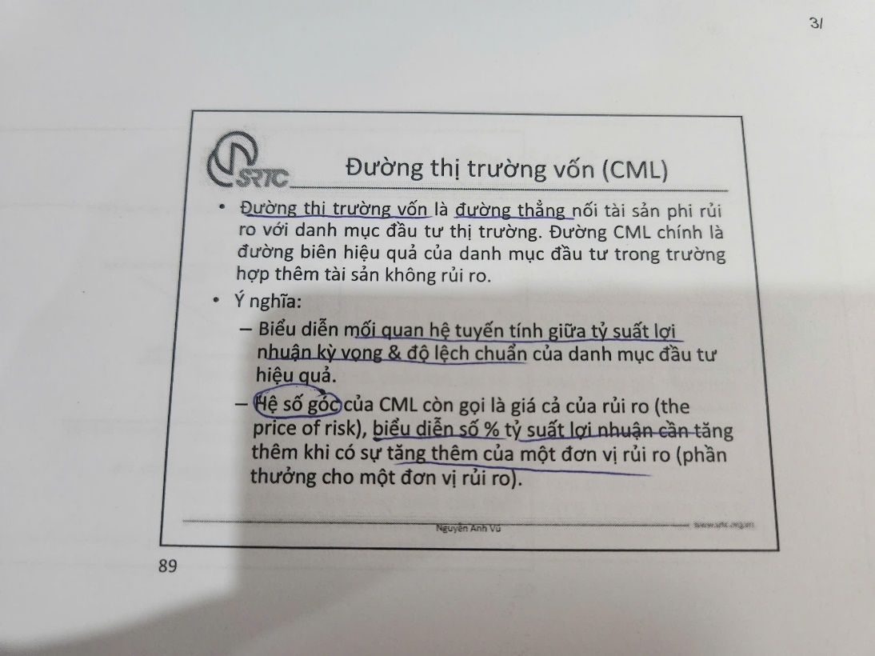
2 | 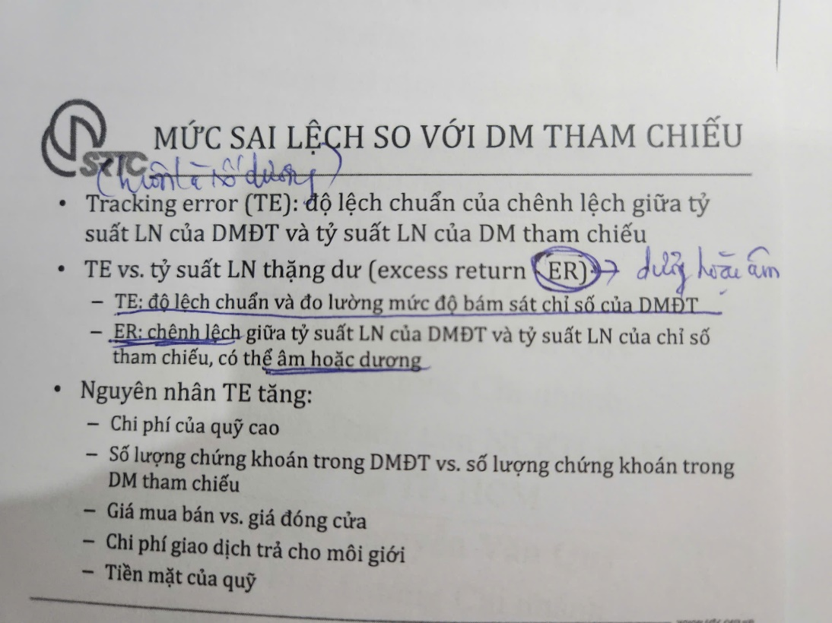
3 | 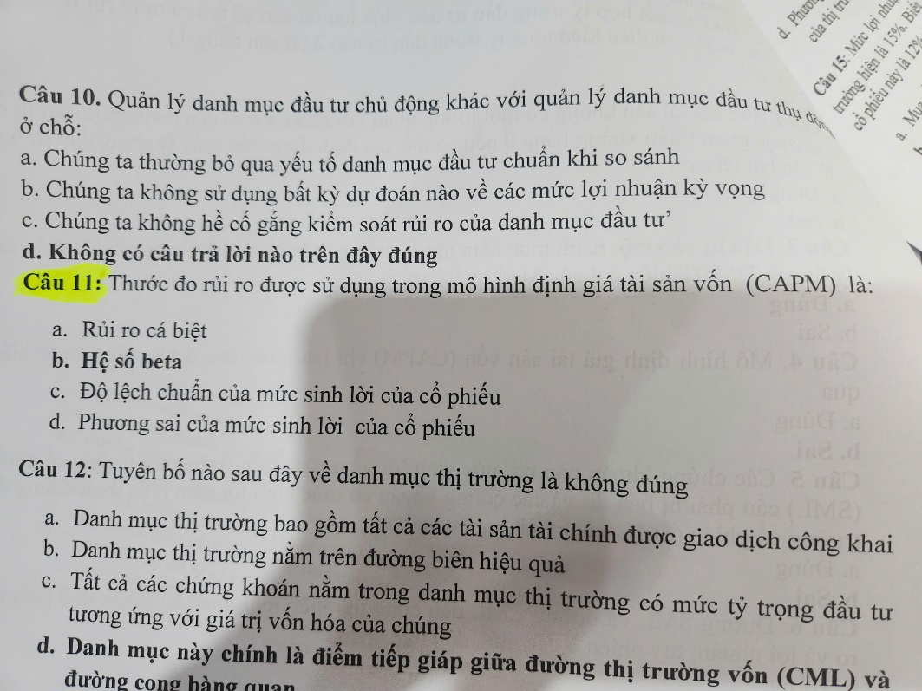
4 | 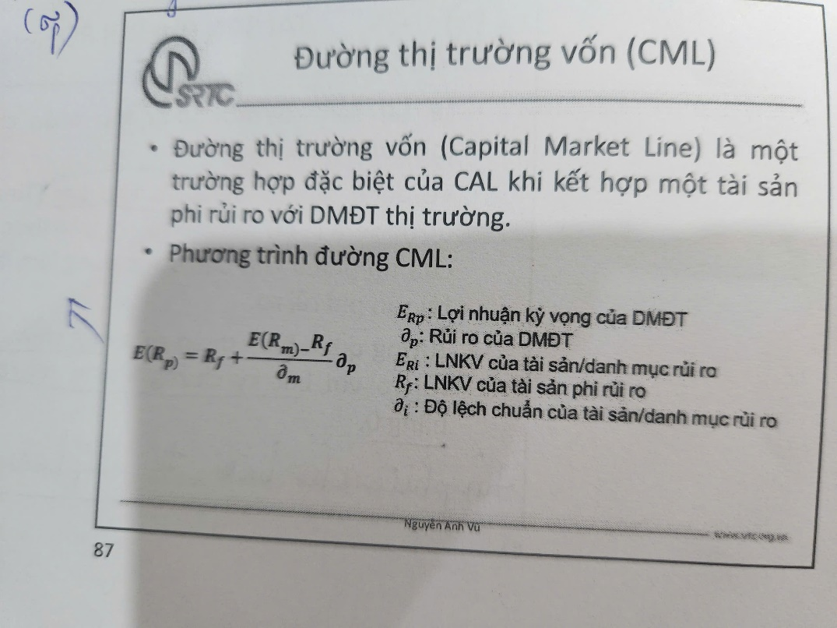
5 | 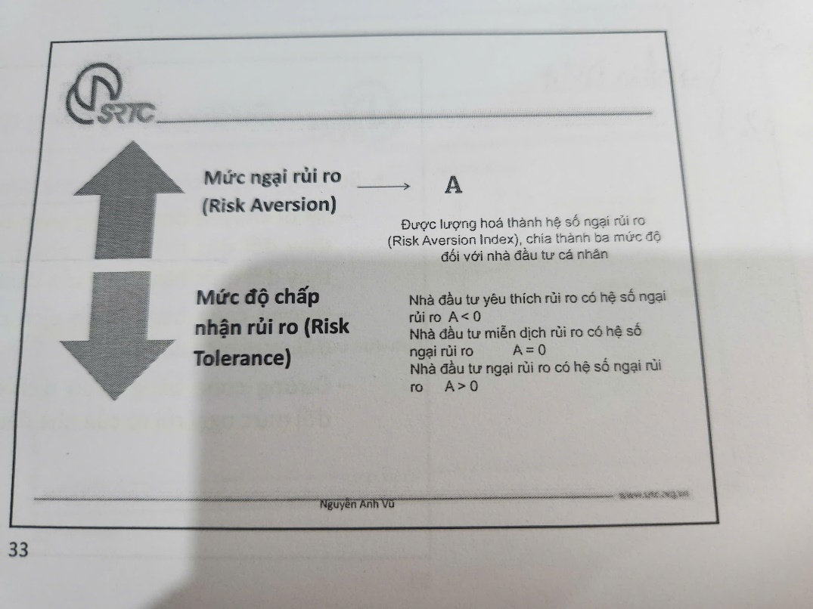
6 | 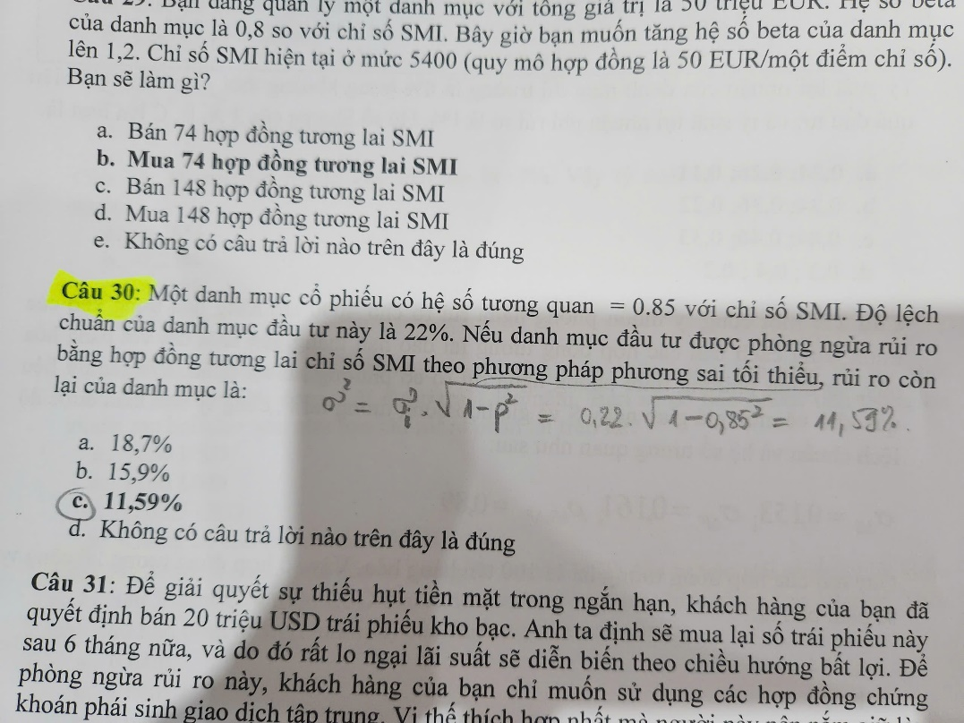
7 | 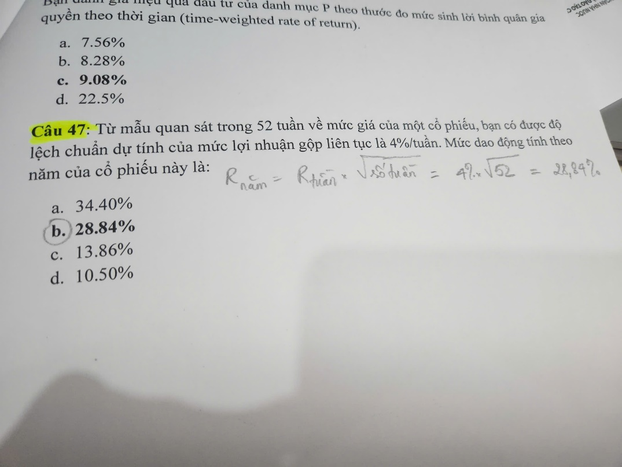
8 | 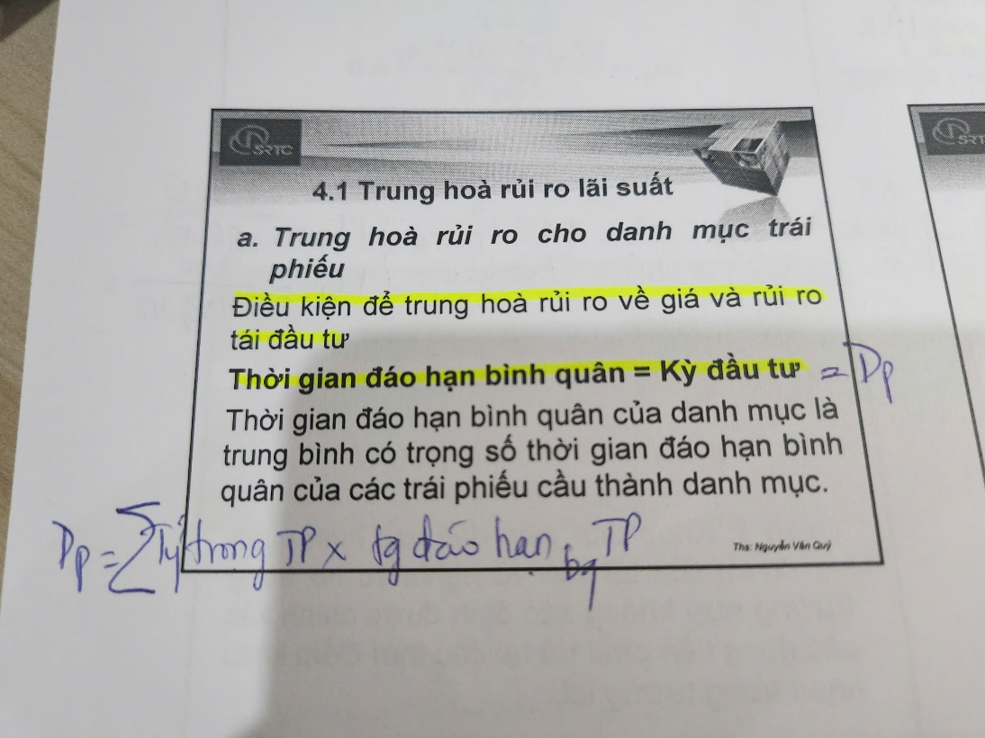
9 | 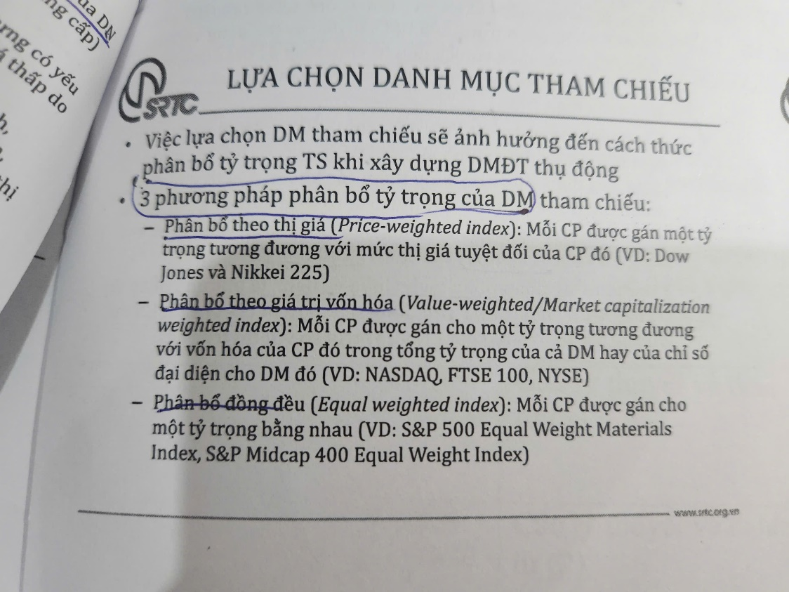
10 | 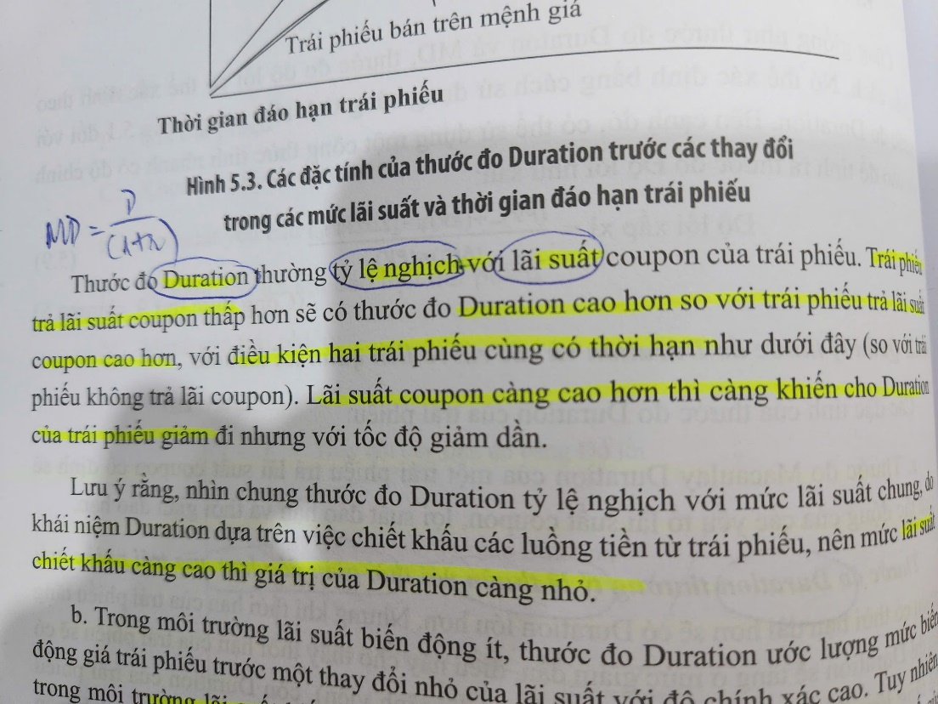
11 | 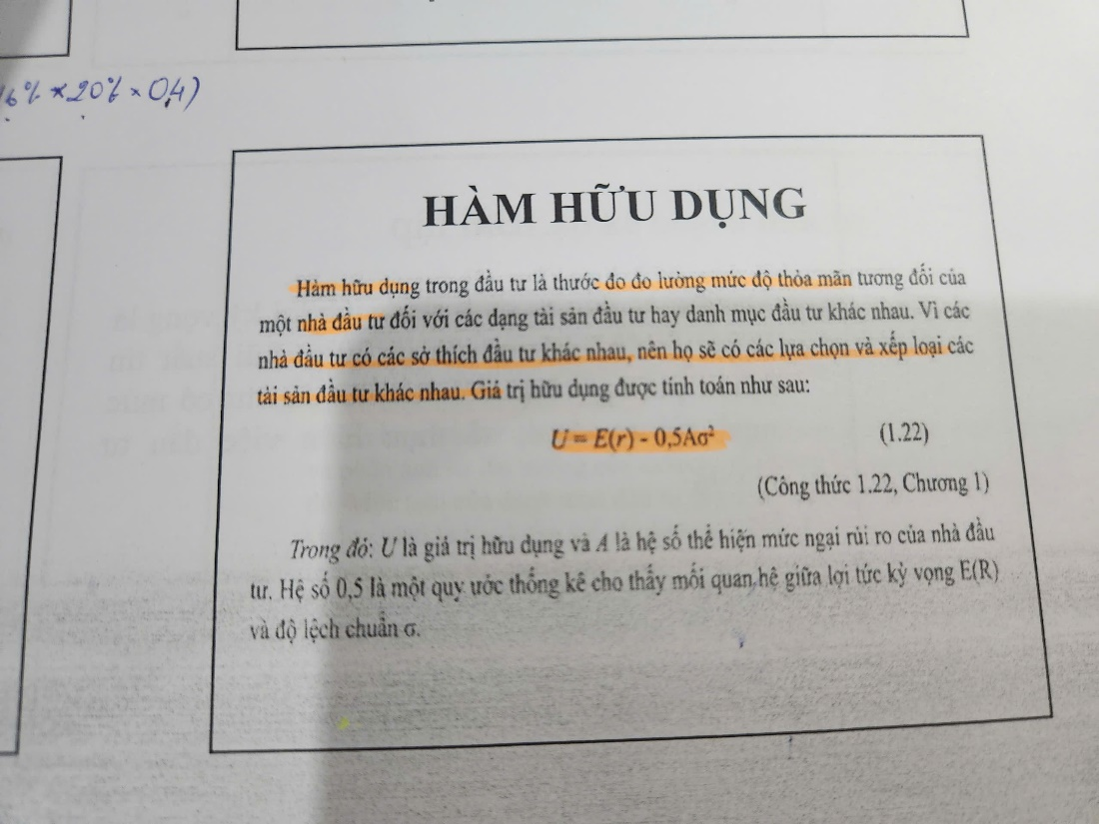
12 | 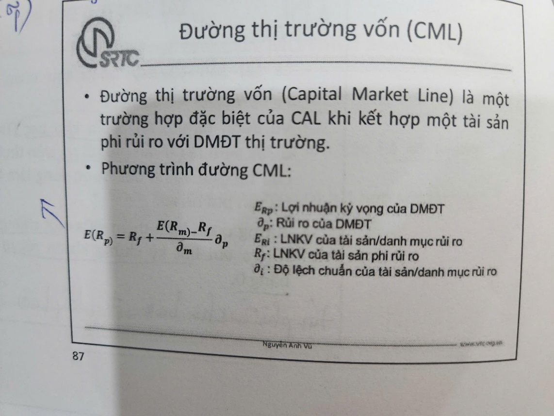
13 | 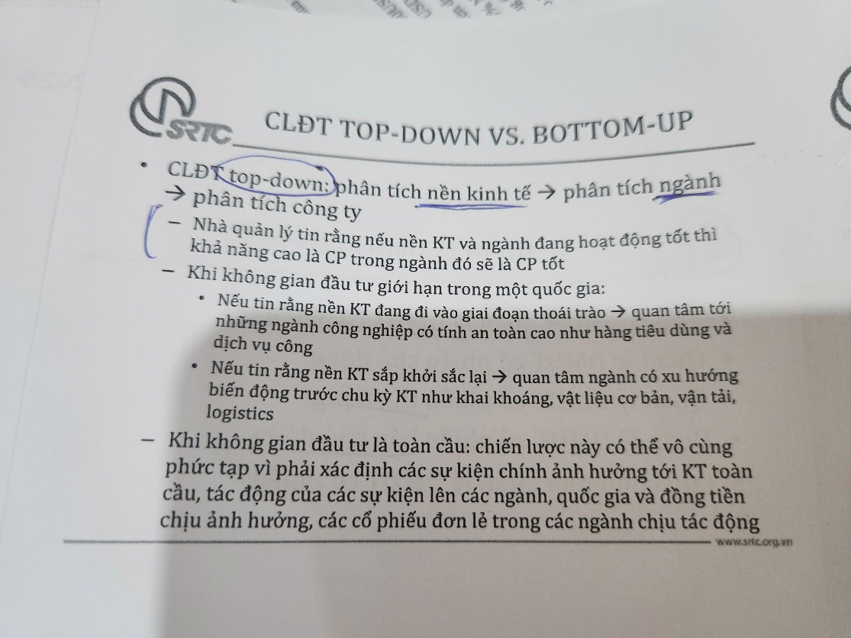
14 | 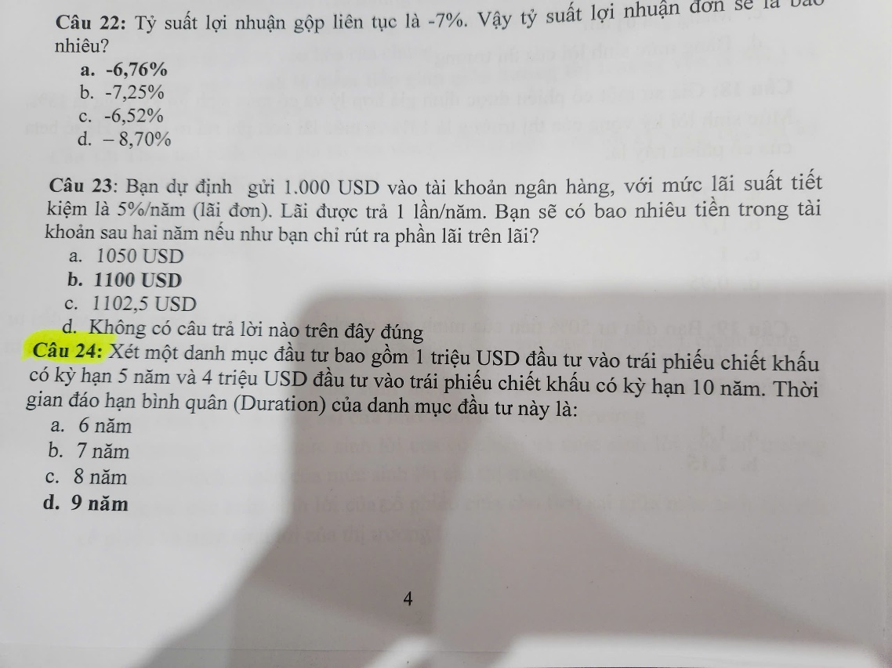
15 | 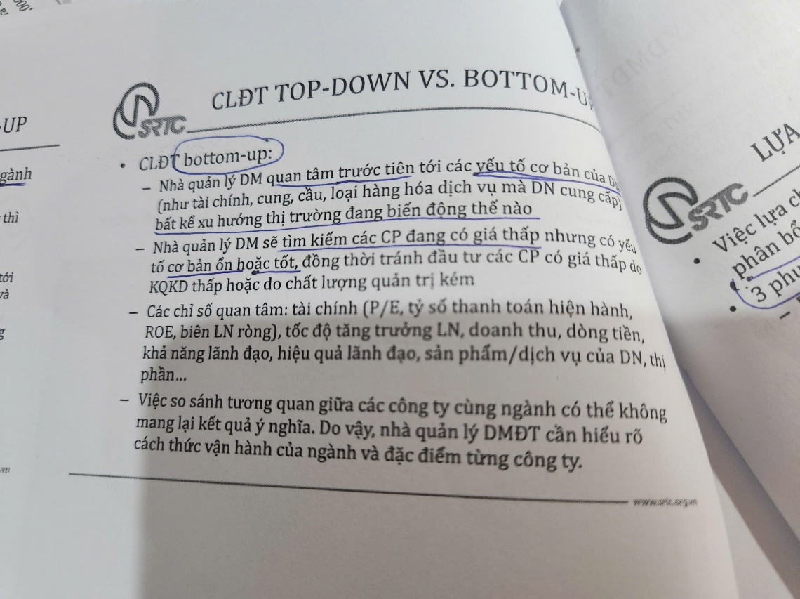
16 | 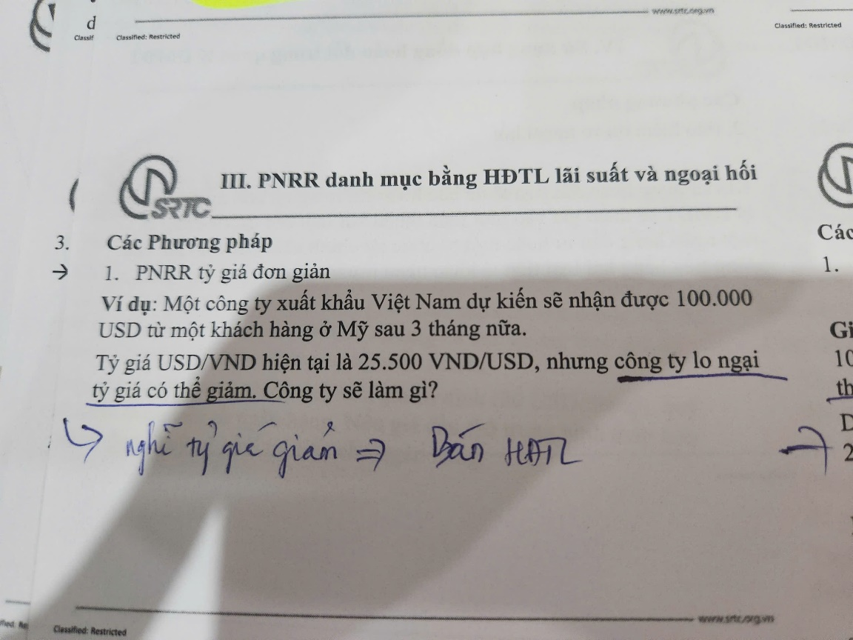
17 | 